每周一书

**跟着梁思成去旅行：品读《中国建筑史》**

**一、书籍信息**

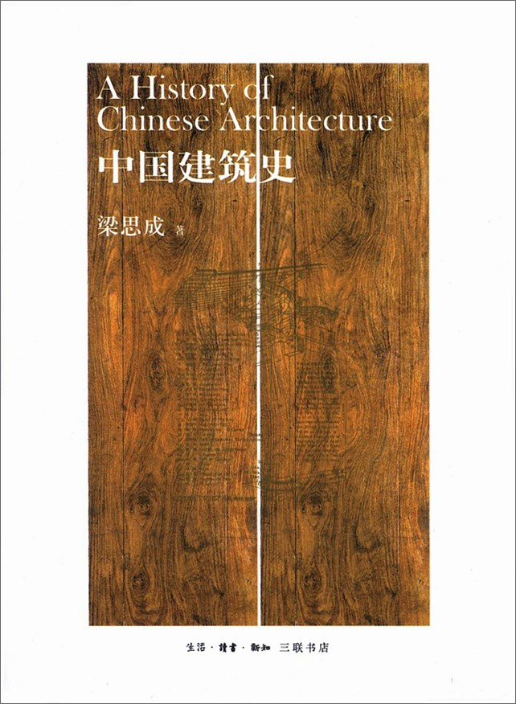

书名：中国建筑史

作者：梁思成

ISBN：978-7-108-03353-6

出版社：生活·读书·新知三联书店，2011

索书号：TU-092.2/3365-1

馆藏地：江安图书馆

**二、书籍简介**

这是第一部由中国人自己编写的公正权威的中国建筑史。此书完成于1944年，明晰中国建筑史分期：上古——两汉——魏晋南北朝——隋唐——五代宋辽金——元明清——清末及民国以后，整体把握各个历史阶段的政治、经济、文化背景，讲解各个系统建筑自身之优劣，解析他时他族建筑与我之异同。

这是梁先生的重要遗著，补充的图片也全部采用当年先生所拍摄的图片。中国古建筑是中华民族灿烂文化的重要组成部分，走进这本书，宫殿、陵墓、庙宇、园林、民宅……中华文化的魅力等着我们一一领略。

**三、作者简介**

梁思成（1901年4月20日-1972年1月9日），清末思想家、社会活动家梁启超之子，建筑学家和建筑教育家。毕生从事中国古代建筑的研究和建筑教育事业。系统地调查、整理、研究了中国古代建筑的历史和理论，是古代建筑学科的开拓者和奠基者。曾参加人民英雄纪念碑等设计，努力探索中国建筑的创作道路，还提出文物建筑保护的理论和方法，在建筑学方面贡献突出。在清华大学创建建筑系，以严谨、勤奋的学风为中国培养了大批建筑人才。

**四、个人推荐感言**

在该书之前，梁思成先生认识到“欧洲各国对本国的古建筑已有系统的整理和研究，并写出本国的建筑史。唯独中国，我们这个东方古国，却没有自己的建筑史”。并且当时日本对于中国建筑史的研究也取得了一定的成果。《中国建筑史》就是在这种历史时代背景下完成的，它的诞生富含了民族文化自信和争取民族解放的深切情感。

《中国建筑史》在内容上，梁先生对每一时期的现存建筑实物逐一剖析。融合了许多具有时代特色的本民族建筑文化，兼具专业性与通俗性。在绘图上，梁先生创造性地将西方古典主义美学精神和中国传统工笔与白描进行了融合，更好地展现了中国古建筑的特有美感。可以说，这些绘图既是赏心悦目的画作，更是古人营造秘诀的图解。

这本书不仅是学校建筑学的必读书目，对于入门者来说也是受益匪浅。

——四川大学图书馆志愿者队文理分队 熊心怡 陶云凤

**五.相关图书推荐**

**建筑是凝动的音乐**

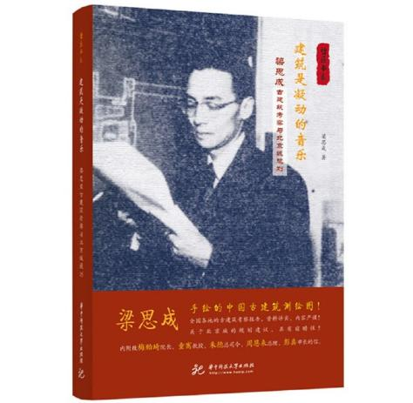

**作者:梁思成**

**出版社：华中科技大学出版社**

**出版年:2017年**

**ISBN：****978-7-5680-3231-5**

**索书号：TU-53/3365J**

**馆藏地:江安图书馆**